Sandały męskie winsted teva - buty na lato
Szukasz wygodnych butów na letnie wycieczki czy wakacje? Sandały męskie winsted teva mogą być idealne dla Ciebie. Sprawdź to w naszym blogpoście.

Męskie obuwie - co jest ważne?

Mężczyźni w odróżnieniu od kobiet bardzo dużą uwagę zwracają na funkcjonalność oraz wygodę obuwia oraz odzieży, którą decydują się zakupić. Dzięki wyżej wymienionym czynnikom mężczyźni zawsze posiadają w swojej szafie odpowiednie buty sportowe czy ubrania, które pozwalają im na długie spacery, często po problematycznej powierzchni gdzie damskie obuwie nie radzi sobie. Sandały męskie winsted teva to jedne z takich butów, które z pewnością spełnią wymagania nie jednego fana pieszych wędrówek.
Sandały męskie winsted teva

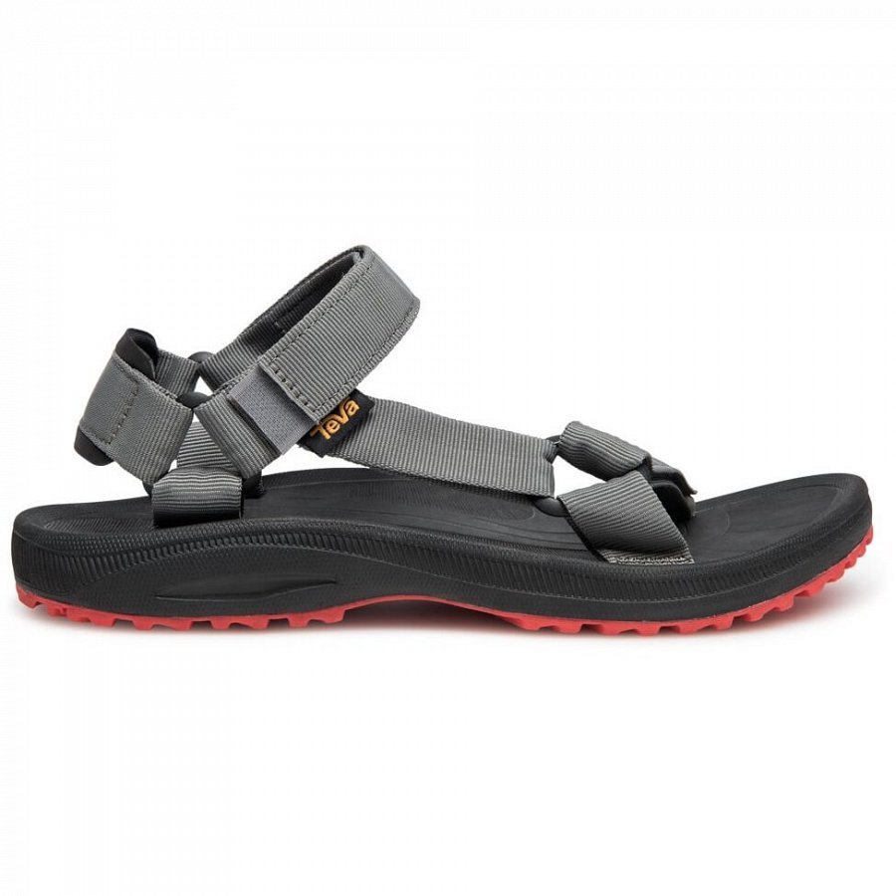
Sklep internetowy Trekmondo oferuje szeroki wybór obuwia damskiego oraz męskiego a także wyposażenia turystycznego. Jednym z naszych produktów są wspomniane sandały męskie winsted teva. To buty, które cechuje bardzo wysoki współczynnik przyczepności, co ważne zarówno na terenie suchym jak i mokrym. Dzięki podeszwie zewnętrznej Durabrasion® posiadacz obuwia ma pełną kontrolę. Dodatkowo jest to podeszwa z trekkingowym bieżnikiem. Warto również wspomnieć o podeszwa środkowej sandałów, która jest wyprofilowana i wykonana z pianki EVA by zapewniać lekkość, komfort i wsparcie. Jeśli szukasz wygodnego obuwia na letnie dni z pewnością warto zwrócić uwagę na przedstawiony model.

